Практическая работа №1

Задача: сборка программно управляемого модуля полноцветной подсветки на светодиодной RGB-ленте.

Используется светодиодная лента с общим плюсовым проводом.

Схемы (принципиальная и монтажная) приведены ниже.

Принципиальная схема использует транзистор в ключевом режиме и благодаря простоте позволяет применять как биполярные, так и полевые транзисторы в этой роли.
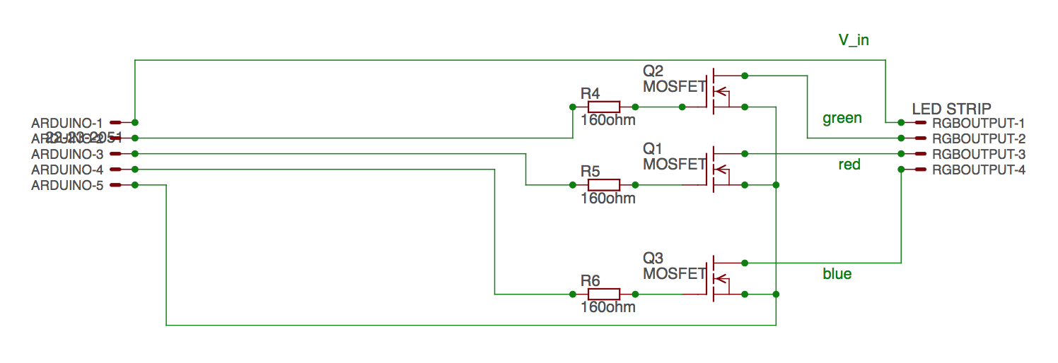
Принципиальная схема

При применении малогабаритных транзисторов (2N3904, 2N7000) ток потребления ленты не должен превышать 250 мА – это соответствует участку из 10-12 светодиодов. В противном случае необходимо применение полевых транзисторов (MOSFET), рассчитанных на больший ток, например, IRF530N. Сведения по их применению доступны в Datasheet на прибор.

Напряжение питания схемы составляет +12 вольт. Питание контроллера (Arduino) выполняется на порт питания либо на вывод Vin. При подаче +12 вольт на другие выводы плата необратимо выходит из строя!

Монтажная схема для прототипа

После монтажа прототипа имеет смысл изготовление более надёжной версии на макетной плате для пайки. Желательно минимизировать занимаемое пространство для уменьшения габаритов готового устройства.
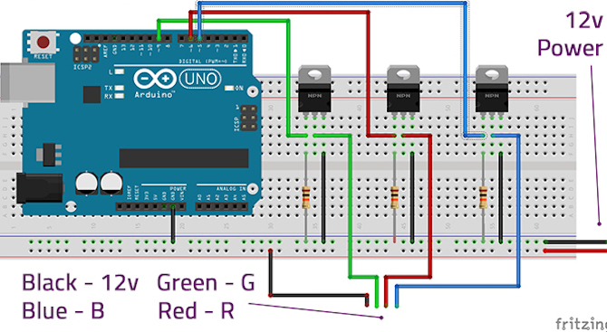
Дополнительный материал.
Цветовая кодировка элементов (резисторов, индуктивностей)
Кодовая маркировка имеет аналогичную семантику.

Дополнительный материал.
Цоколёвка распространённых транзисторов
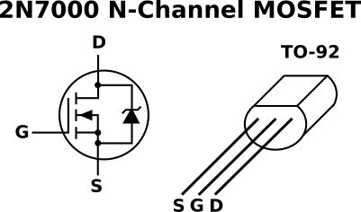
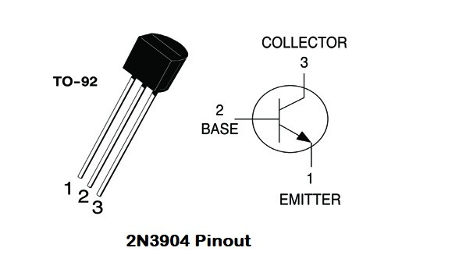

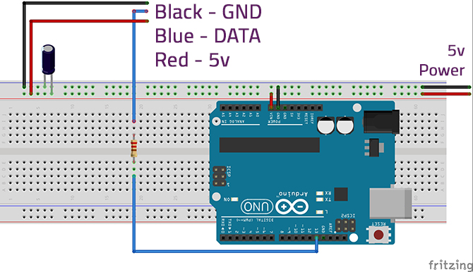
Задача: сборка программно управляемого модуля полноцветной подсветки на адресной светодиодной ленте на светодиодах с чипами WS2812b

Схема приведена ниже. В качестве МК допустимо применение любой платы Arduino.
Для прототипирования удобна Iskra Neo, являющаяся клоном Arduino Leonardo

